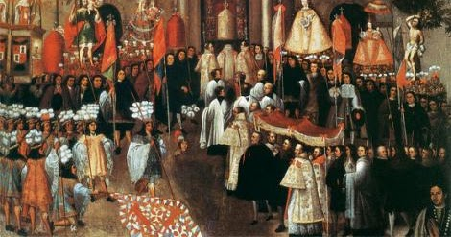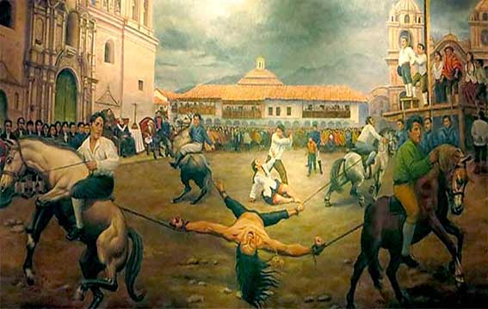

**“Celebremos nuestro aniversario”**

*TERCER TRIMESTRE – UNIDAD 6*

*21 de setiembre - 06 de noviembre*



***SEXTO GRADO – PERSONAL SOCIAL***

1. La religión y el Virreinato.
2. Rebeliones anticoloniales de siglo XVIII
3. La independencia del Perú.
4. Los comienzos de la República.
5. La Guerra del Pacífico.
6. Gobiernos de la primera mitad del siglo XX.

**GUÍA VIRTUAL**